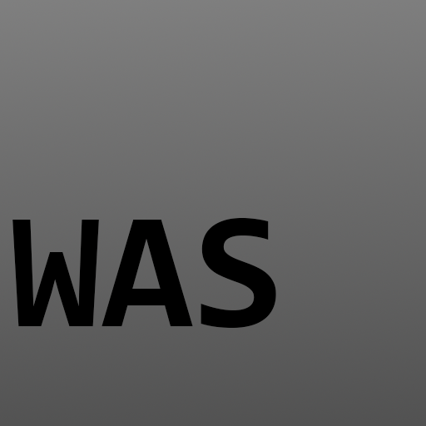
System Specification
Projektname: | Windows Automated Simplifier
Projektleiter: | Eilmsteiner David
Teammitglied: | Niederl Martin
Verantwortlicher: | Eilmsteiner David
Erstellt am: | 10.11.2016
Letzte Änderung: | 10.11.2016
Projekt Status: | X | In Entwicklung
Projekt Status: |  | Eingereicht
Projekt Status: |  | Fertiggestellt
Datei | SystemSpecificationTemplate.doc
Document History
Revision  Nr. Date Version |  |  | Chapter | Modification | Author
1 | 17.11.2016 | 0.1 | All | Initial Draft | -

- Initial Situation and Goal
  - Initial Situation

Viele Windows Nutzer arbeiten, wenn es um scheinbar einfache Aufgaben geht, ziemlich ineffizient. Das liegt sowohl an den fehlenden Kenntnissen über Windows als auch an teilweise wirklich versteckten oder untergegangenen jedoch integrierte Funktionen.
Ein Programm dieser Art, bei dem eigene Wünsche einfließen können, existiert nach unseren Informationen noch nicht bzw. ist nicht veröffentlicht worden.
Aus diesen Gründen wird von uns der Windows Automated Simplifier entwickelt, welcher genau diese vielfältigen Probleme beheben soll und somit zu schnelleren Erfolgen bei diversen Aufgaben führen kann.

    - Application Domain

Das Ziel der Anwendung besteht darin, versteckte bzw. schwer zugängliche Einstellungen, Features und Personalisierungs-Möglichkeiten für den durchschnittlich erfahrenen Windows User in einer vereinfachten Oberfläche bereitzustellen. Damit sollen Aufgaben, die nur über Umwege möglich sind, schnell erledigt werden können, um den Workflow beim Arbeiten am Computer zu verbessern. Das Programm ist für alle Altersklassen geeignet.

    - Glossary
<Workflow> <Arbeitsgeschwindigkeit wird verbessert>

    - Model of the Application Domain

  - Goal Definition

Der von uns entwickelte "Windows Automated Simplifier", kurz WAS,
ist eine in C# geschriebene Anwendung, zur Optimierung der Nutzerfreundlichkeit von Microsoft Windows.
Das Ziel der Anwendung besteht darin, versteckte bzw. schwer zugängliche Einstellungen, Features und Personalisierungs-Möglichkeiten für den durchschnittlich erfahrenen Windows User in einer vereinfachten Oberfläche bereitzustellen. Damit sollen Aufgaben, die nur über Umwege möglich sind, schnell erledigt werden können, um die Effizienz beim Arbeiten am Computer zu steigern.
Durchschnittlich erfahrener User: Grundlegender Umgang mit Windows soll gegeben sein. Bedinung von Maus und Tastertur, Öffnen von Ordnern und Programmen.
- Functional Requirements

Kenntnisse über Hardware sowie Software werden nicht benötigt.
Die Programmoberfläche wird absichtlich einfach und mit Informationen und Hilfestellungen gestaltet, damit noch schneller das gewünschte Ergebnis erreicht wird und so gut wie keine Zeit für die Einarbeitung in das Programm aufgewendet werden muss.

2.1 Use Case Diagrams

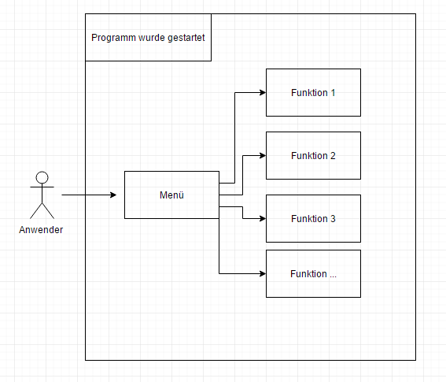
Main-Use-Case 001

    - GUI to call the use case
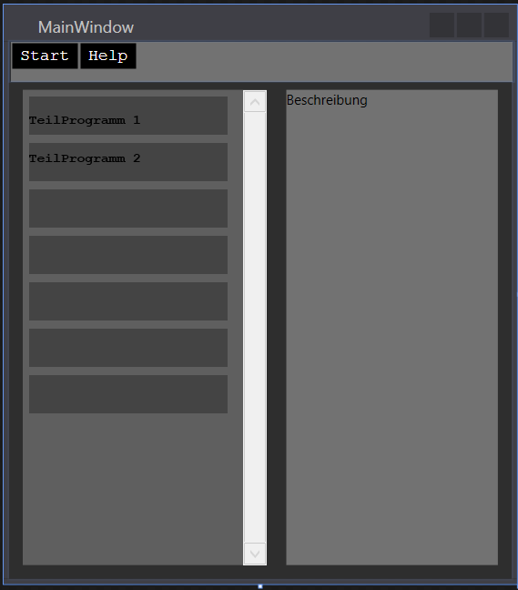
Scenario for the standard use (good case)
Step | User | Activity
Click on Button | Benutzer | Start desired Event

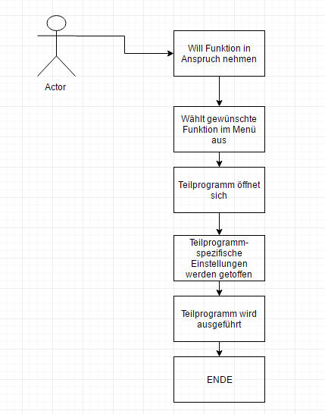
    - Workflow
- Non-functional Requirements
- Die Applikation muss sich unter 500ms öffnen lassen, da effiziente Programmierung genutzt wird
- Gute Übersicht des Menüs, auf schlichtes Design wird wert gelegt
- Gute Schnittstellen für nachträgliche Erweiterungen
- Ausführbar auf leistungsschwachen Rechnern (max. 10 Jahre alt, min. Windows XP)
- Oberfläche darf sich nicht „aufhängen“.

- System Architecture and Interfaces
- Programmiersprache: C#
- Grafik-Framework: WPF (Windows Presentation Foundation)
- Programmier-IDE: Microsoft Visual Studio 2015
- Graphic-Layout Editor: Microsoft Blend for Visual Studio 2015
- Betriebssytem: Windows (ab Windows 7)
- Art des Programmes: Desktop-Anwendung

- Acceptance Criteria

Das Programm muss die Teilfunktionen implementiert haben.
- Test Step: min. 5 Funktionen im Menü
Das Programm muss funktionierende I/O Events besitzen
- Test Step: Ausführ-Knopf, Beenden-Knopf

- List of Abbreviations
Abbreviation | Description
WAS | Windows Automated Simplifier
MDsoftworks | Martin David Softworks

